附件1关于征集《火灾调查技术》（2015版）论文的通知
中消协火灾调查委[2015]01号
各省、自治区、直辖市消防协会：
由中国消防协会火灾原因调查专业委员会组织编写，天津市科技翻译出版公司出版的《火灾调查技术》论文集自2006年开始，已经正式出版发行了九册。该论文集以其专业性和学术性，得到了部局领导的认可，以及各地火调人员的高度评价，并作为高级技术职称的有效论文刊登刊物。火调专业委员会拟于今年8月份继续出版发行《火灾调查技术》（2015版）。
为了深入贯彻中国消防协会为建设成学习型、创新型、服务型组织的总体要求，中国消防协会火灾原因调查专业委员会拟对《火灾调查技术》进行改版，每期将设置专栏甚至专刊对火灾调查领域的某一类科学或技术进行深入研讨，相关论文将被优先录用。我们已将相关方案报请中国消防协会批准，现向全国消防协会发出征文通知，并请各地协会认真组织好本省的论文征集工作。对于各协会征集的论文，可在初审后统一投到火调专业委员会。
火调专业委员会六届二次年会将于10-11月份召开，届时大会交流内容也将根据专题进行调整。入选论文作者将颁发获奖证书，并邀请相关协会领导及优秀论文作者参会。具体征集内容见附件。
中国消防协会火灾原因调查专业委员会
2015年3月11日
附件：
《火灾调查技术》（2015版）论文征集要求
一 征文范围
1、专题：汽车火灾调查技术
目前，汽车作为最重要的现代化交通工具，全世界汽车保有量约有12亿辆，平均约6人就拥有1辆。随着生产数量和使用量的大幅度增加，汽车给人们的生活和工作带来诸多方便的同时，汽车火灾的发生也呈现明显上升的趋势，由此引发的社会矛盾也越来越突出。面对复杂多样的火灾原因，怎样解决车主、生产厂家、销售商、保险公司之间的纠纷，怎样开展汽车火灾调查工作并正确认定汽车火灾原因，是摆在我们基层火灾调查人员面前的一个难题。
为促进汽车火灾调查技术的进步，为广大火灾调查人员拓展视野、提供技术交流平台，本期《火灾调查技术》论文集将开展汽车火灾调查技术学术论文的征集工作。此类文章将被优先录用，优秀论文将推荐至中国汽车工程学会年会论文集。
（1）汽车火灾调查技术（2）电动汽车火灾调查技术（3）火灾危险性分析（4）产品缺陷深度调查（5）相关模拟试验（6）典型汽车火灾案例
2、其他：
（1）火灾科学与火灾调查；（2）火灾痕迹形成规律及运用；（3）火灾现场勘查技术与方法；（4）火灾物证鉴定技术；（5）刑事办案的技术手段；（6）火灾调查程序；（7）现场物证的辨识、提取技术；（8）火灾调查的发展建设；（9）典型案例的调查；（10）法律法规研究等。
二、征文要求：
1．论文题目自定，内容新颖、论据充实、数据准确、文字通顺，文责自负；
2．未在国内外正式出版物上发表；严禁全篇抄袭，一稿多投，否则后果自负。摘录部分请在参考文献中列出原文信息。
3．论文被收录后酌情收取一定的版面费，未被录用，恕不退稿。
三、论文的文字、格式要求
1．每篇论文正文字数一般不超过 5000字（照片除外），另附 300字以内的中文摘要。
2．文稿录入请用Word系统；版面为A4纸规格，通栏排版，上下左右页边距均取30mm；
3．论文的书写顺序及字体、字号：标题（2 #黑体）、作者姓名（5#楷体）、作者单位、地区、邮编（小5#宋体）、摘要、关键词摘要（小5#仿宋）、正文（5#宋体）、参考文献（小5#宋体）。
4．论文编号要求：一、二、三级标题序号分别用阿拉伯数字表示(如“1”、“1.1”、“1.1.1”)；
5．图、表、照片要求：图、表尽量排列紧凑，照片清晰。
6．第一作者简介：姓名、姓别、民族、职务、职称，从事工作、单位、详细地址、邮政编码、联系电话、电子信箱等 (100字左右，小5#宋体)。
四、论文的截止日期
2015年6月30日前提交论文全文。
五、投稿方式：
论文投稿要求：从电子邮件发送，并告知联系人。
1．电子邮件传送：E-mail：wangxin@tfri.com.cn ; luzhibao@tfri.com.cn
2．联系人：公安部天津消防研究所
王 鑫：13502116632 鲁志宝：13920419825 电话：022-23387222

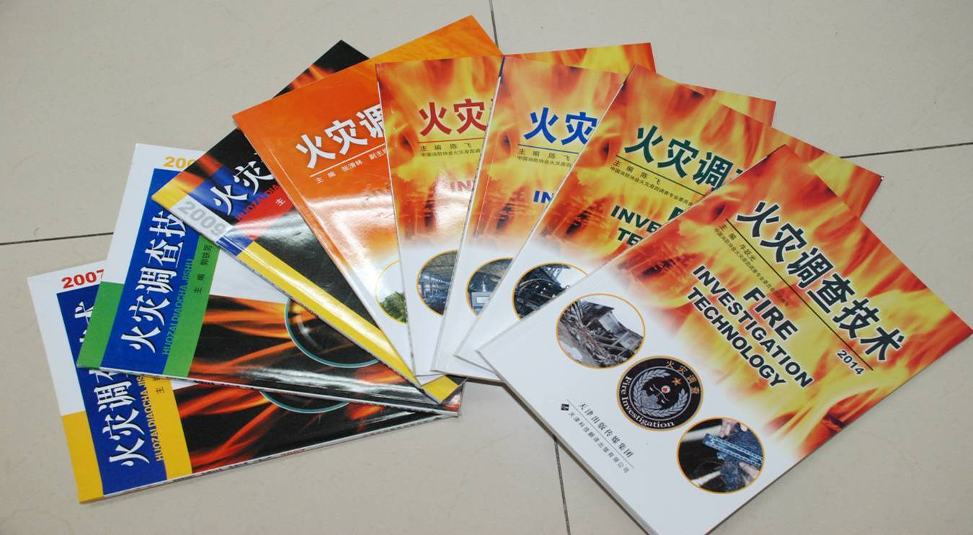

本通知的电子稿可以登陆：http://www.tjhzwz.com/ 信息发布栏下载。

中国消防协会火灾原因调查专业委员会
二○一五年三月十一日

